ДОРОЖНЫЕ ЛОВУШКИ: ЧТО ЭТО И КАК В НИХ НЕ ПОПАДАТЬ?
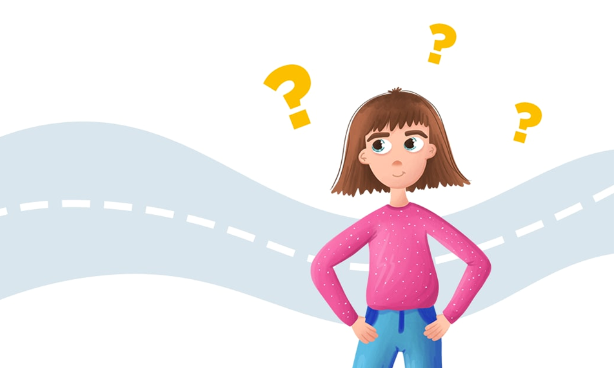
Дорожная ловушка – это ситуация обманчивой безопасности. Именно дорожные ловушки содержат потенциальную опасность для пешеходов, поэтому их нужно знать, уметь распознавать и избегать попадания в них. В дорожные ловушки может попасть любой участник дорожного движения.
Существует несколько видов дорожных ловушек, которые могут встретиться ребёнку на пути по маршруту «дом – школа», на прогулке с друзьями, при передвижении по городу. Центр по профилактике детского дорожно-транспортного травматизма Института воспитания делится информацией о каждом из них.
1. Ловушка закрытого обзора
Она подстерегает участника дорожного движения, например, около дома. Опасность может возникнуть в тот момент, когда нужно выйти из подъезда и обойти деревья, клумбы, кусты, заборы и разные ограждения, которые могут закрывать обзор на пути.
Особенно важно обращать внимание на стоящие автомобили, в которых водитель может не заметить пешехода и начать движение!
Что нужно делать?
При передвижении по маршруту (например, в школу) необходимо:
- выбирать места, где дорога хорошо просматривается с правой и левой стороны;
- убедиться в том, что опасности нет;
- и только в этом случае начинать движение.
Когда вы заметили выезжающий автомобиль из-за стоящих других транспортных средств, нужно:
- остановиться;
- оглянуться по сторонам, дождаться, когда он проедет;
- и только потом продолжать свой путь.
2. Ловушка отвлечения внимания
Разговоры по телефону или с приятелем, прослушивание музыки в наушниках, обращение внимания на других участников дорожного движения, смешную собачку, красочный баннер и так далее – всё это отвлекает внимание участника дорожного движения от дороги. В результате можно не заметить приближающееся транспортное средство, таким образом, повышается риск возникновения дорожно-транспортного происшествия.
Что нужно делать?
Необходимо быть крайне внимательным на дороге!
- Заранее убрать все отвлекающие предметы, например выключить музыку.
- Направить своё внимание на дорожное движение.
- Отвлекаться на дороге запрещено!
3. Ловушка в зоне места остановки маршрутного транспортного средства
Маршрутное транспортное средство (автобус, троллейбус, электробус и др.) в момент высадки и посадки пассажиров иногда полностью или частично закрывает участок дороги, по которому в этот момент могут проезжать другие транспортные средства.
Что нужно делать?
При переходе проезжей части дороги в зоне места остановки важно:
- быть предельно внимательным;
- дождаться, пока маршрутное транспортное средство отъедет;
- найти ближайший пешеходный переход, убедиться в безопасности;
- и только потом переходить проезжую часть.
4. Ловушка при движении вдоль проезжей части
Пешеход при движении вдоль дороги, нарушая правила дорожного движения и двигаясь по правому краю проезжей части, может не увидеть опасность, так как транспортные средства едут относительно него по направлению «в спину».
Что нужно делать?
- Пешеход должен двигаться по тротуару.
- Если есть обочина, то идти можно по ней по направлению движения.
- При отсутствии тротуара и обочины пешеход должен двигаться против движения транспорта, то есть по левой стороне.
5. Ловушка «пустынная дорога»
На дорогах, которые окружены жилыми домами, кустарниками и деревьями, где редко проезжают транспортные средства, у пешеходов могут возникнуть ложные представления об отсутствии опасности для них.
Что нужно делать?
Играть, кататься на коньках, санках и различных средствах индивидуальной мобильности (СИМ) только в специально отведённых для этого местах: на огороженных площадках в жилых зонах, в городских парках и скверах, где запрещено движение транспортных средств.
6. Ловушка у светофора
На дороге у светофора в ожидании разрешающего сигнала часто возникают самые неожиданные ситуации. Например, на красный сигнал светофора, запрещающий движение автомобилей, могут проехать автомобиль скорой помощи, полиции или автомобили, которыми управляют водители, нарушающие правила дорожного движения (например, превышающие допустимую скорость, игнорирующие сигналы светофора или знак пешеходного перехода).
Что нужно делать?
При переходе проезжей части даже на разрешающий зелёный сигнал светофора:
- сохраняйте бдительность;
- убедитесь, что все автомобили остановились и проезжая часть безопасна для перехода;
- будьте внимательны.
7. Ловушка середины дороги
Если пешеход не успел перейти проезжую часть дороги и оказался между потоками движущихся автомобилей, обзор дороги ему могут закрывать другие стоящие рядом пешеходы.
Что нужно делать?
- Быть внимательным и сохранять спокойствие.
- Не допускать никаких случайных движений, особенно назад.
- Наблюдать за транспортным потоком за спиной и впереди себя, смотреть налево, направо, налево.
Во избежание риска возникновения дорожно-транспортного происшествия безопаснее переходить проезжую часть за один приём!

